Tama, 17de Mayo del 2024

Sra. Vicedirectora del JIN N°10

Prof. Reynoso, Karina

S………../………….D

La que suscribe, Prof. Torres, Griselda Romina, DNI: 35.134.885, docente de la institución que usted precede, docente suplente de sala multiedad turno mañana e interina de sala de 3 años, turno tarde de la Extensión N°2 de Punta de los Llanos, , tiene el agrado de dirigirse a Ud. A fin de solicitar tenga a bien justificarme la inasistencia del día 17 del corriente mes y año por razones particulares, según el ART.10.4. Establecido la Ley 9.911.

Sin otro motivo la saludo con atenta consideración y respeto.

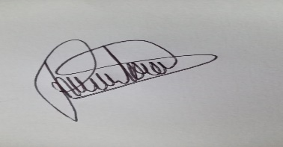

Torres Griselda Romina

D.N.I 35.134.885